# Dependencias:

Trabajadores - Listado

# Acceso:

Desde la pantalla principal de la administración de Licitaciones, botón Crear Orden Trabajo



# Uso:

Una vez presionado el botón, nos redirigirá a la siguiente pantalla

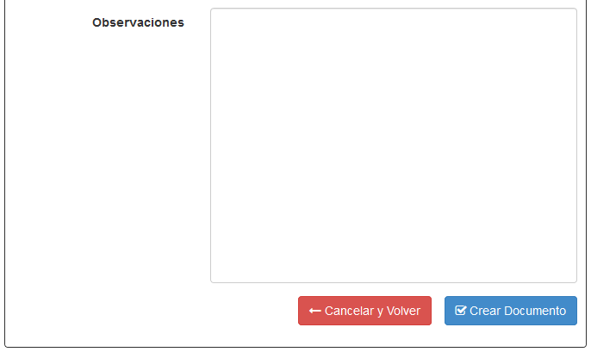

Los campos a llenar son los siguientes:

**Maquina**: es la maquina o equipo en el cual se realizará la orden de trabajo

**Prioridad**: es básicamente la importancia o urgencia con la cual la orden de trabajo será tratada

**Tipo de Trabajo**: es la forma en que se categorizan los trabajos a realizar en la maquina dentro del mes

**Fecha Programada**: la fecha en que supuestamente se realizara la OT

**Trabajador responsable**: la persona a cargo de realizar la tarea, inicialmente se le asigna solo una persona, pero el sistema permite poner a tantos trabajadores como sean necesarios

**Observaciones**: dato opcional que puede ser ingresado para indicar algún tema de importancia y que no este dentro de las otras opciones de la transacción

Una vez ingresados los datos presionar el botón Crear Documento



Una vez presionado accederemos a la siguiente pantalla

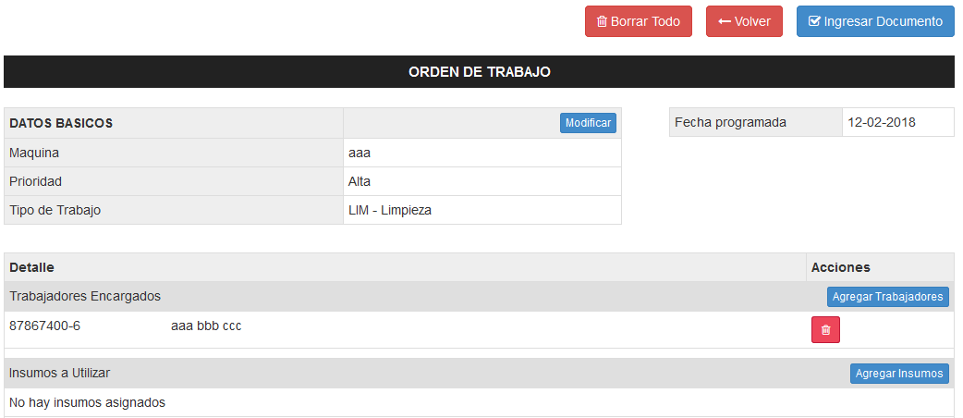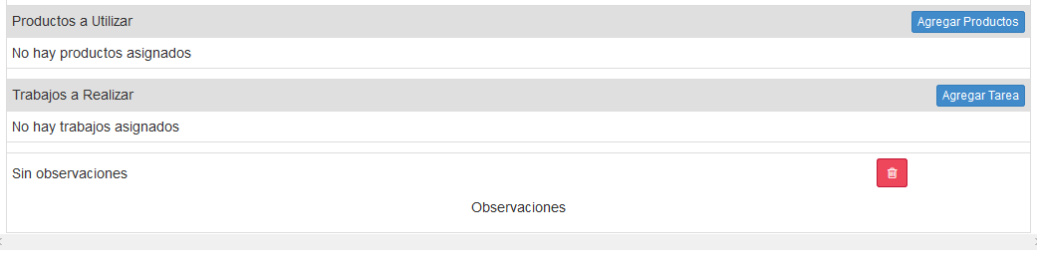

Esta pantalla permite la modificación total de la OT en curso, ya que aun esta no es guardada dentro de la base de datos, la pantalla se organiza de la siguiente forma:

**DATOS BASICOS**: Permite la modificación de los datos básicos con la cual la OT fue creada, por ejemplo si se desea modificar la fecha de programación, la maquina en la cual se realizaran las OT, etc.

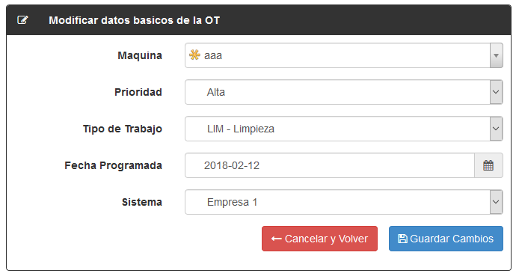

**Trabajadores Encargados**: en esta sección se pueden agregar los trabajadores encargados de realizar la OT, también permite eliminar a los trabajadores previamente seleccionados.



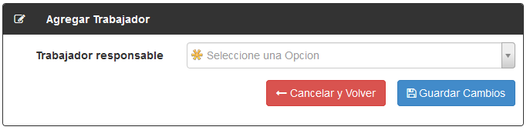

**Insumos a Utilizar**: Permite agregar de forma arbitraria insumos que no están considerados a consumir en las tareas del itemizado de las licitaciones, por ejemplo, se puede programar la limpieza con x cantidad de un producto, pero el paño que se necesita no se puede calcular cuanto se va a utilizar por puntos de itemizado ya que éste es solo 1 y puede ser utilizado en reiteradas ocasiones. En estos casos es conveniente asignar el paño por separado de las tareas del itemizado

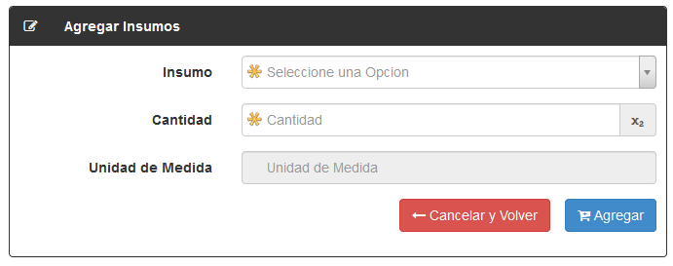

**Productos a Utilizar**: Permite agregar de forma arbitraria productos que no están considerados a consumir en las tareas del itemizado de las licitaciones, por ejemplo, se puede programar la limpieza con x cantidad de un producto, pero el paño que se necesita no se puede calcular cuánto se va a utilizar por puntos de itemizado ya que éste es solo 1 y puede ser utilizado en reiteradas ocasiones. En estos casos es conveniente asignar el paño por separado de las tareas del itemizado

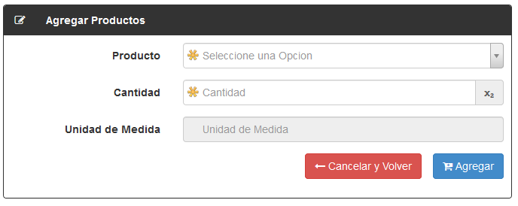

**Trabajos a Realizar**: aquí se seleccionan las tareas asignadas por familia (se recuerda que al crear los componentes y subcomponentes en las distintas maquinas, se asignaban familias a los componentes, esto permitía seleccionar solo la tarea relacionada a los subcomponentes de forma correcta) limitadas a cada subcomponente, también en los casos en que se necesite utilizar algún producto, por ejemplo en las lubricaciones o relubricaciones, las cantidades ya han sido especificadas previamente al crear la máquina, por lo tanto no se necesitan saber las cantidades de producto a utilizar, solo se debe asignar el trabajo a la maquina

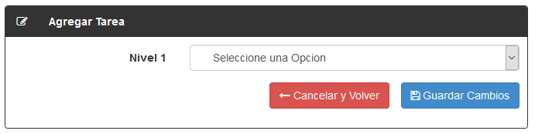

Al presionar el botón agregar tarea nos mostrará una pantalla en la cual inicialmente nos mostrará una lista desplegable con el nombre Nivel 1, este nivel indica el listado de componentes y subcomponentes de la máquina, la persona a cargo deberá ir seleccionando uno por uno hasta llegar al subcomponente deseado y luego guardar los cambios

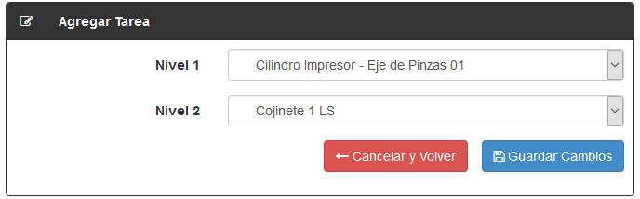

Despues se debe ubicar la tarea recién creada en el listado de tareas y asignarle el itemizado deseado

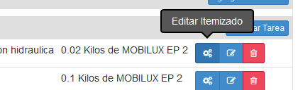

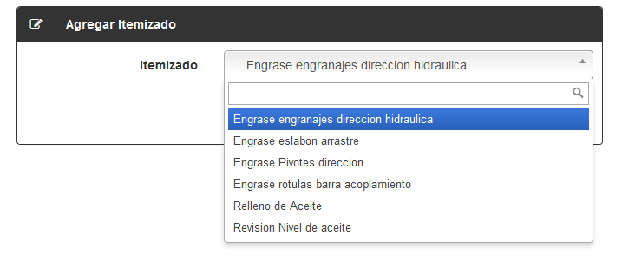

En caso de que necesite de un producto, este será llenado de forma automática al seleccionar el itemizado, pero si se desea modificar el dato, por ejemplo, cambiar un producto por otro similar, se debe editar el producto utilizado

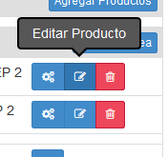

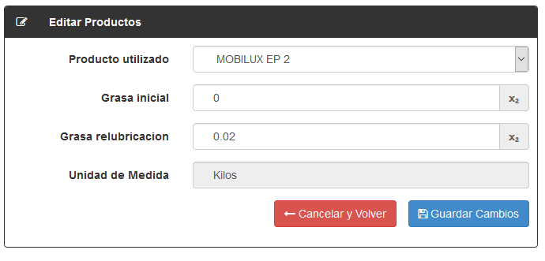

**Observaciones**: Permite la edición de la observación que inicialmente se ingreso en caso de que ésta haya sido mal ingresada.

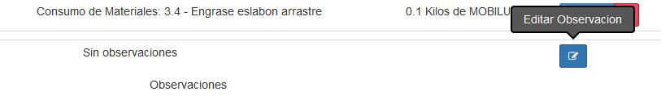

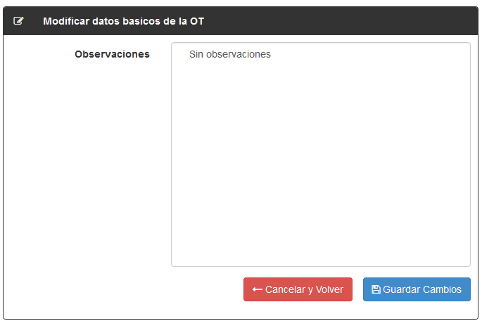

Una vez terminado de ingresar los datos se debe presionar el botón Ingresar Documento para guardar la PT recién creada dentro de la base de datos



# Precauciones:

Guardar la OT en curso antes de salir de la pantalla, ya que esta no es guardada en ninguna parte mientras se está creando, en caso de que se necesite modificar la OT ésta siempre puede ser modificada más tarde mientras aun no se haya ejecutado y cerrado.